ребенок проведет в ней почти целый день.  Для занятий, например в спортивном зале, требуется отдельная форма, она так же хранится в пакете, который висит в шкафчике на крючке.  Расческу (и запасные заколки или резинки для девочек) лучше хранить на полочке в косметичке.  Если вы приносите с собой пижаму, то она будет храниться под подушкой в кроватке вашего малыша. Время от времени забирайте ее домой, чтобы постирать. Обычно в помещении спальни тепло, к тому же у детей теплые одеяла, поэтому необходимости в теплой пижаме и вариантах с длинными рукавами как правило нет.  Возможность принести в детский сад свои игрушки должна обсуждаться отдельно с воспитателями, если они позволят принести в группу любимого мишку, то хранить его так же можно в | детском шкафчике.Однако, выбирая игрушку для похода в детский сад, стоит помнить самим и объяснить ребенку, что в группе много детей, и каждый может захотеть тоже поиграть с принесенными им игрушками. Поэтому нужно выбрать такие вещи, которые вашему малышу не будет жалко дать другим поиграть, а вы будете спокойны в случае, если игрушка будет сломана, не стоит приносить в группу дорогие игрушки, игрушки, которые легко ломаются и сложно ремонтируются.  По стандартным правилам (санитарно-эпидемиологическим нормам) в группу запрещается приносить продукты питания, поэтому никаких сладостей, печенья и газировки в шкафчике быть не должно.  Старайтесь сами и помогайте вашему малышу поддерживать порядок в его шкафчике, так ему будет легче понять и запомнить, где и что находится и при необходимости он сможет с легкостью воспользоваться всеми нужными ему вещами.  Спасибо за внимание!!! | Что в шкафчике моем лежит?  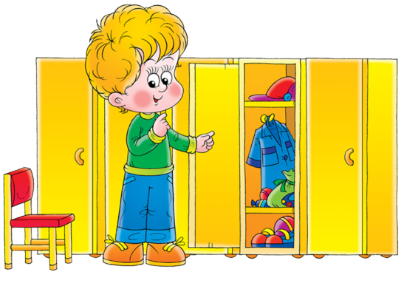
У каждого малыша в детском саду есть свой шкафчик, который кроме всего прочего является его личным пространством. Давайте откроем его и посмотрим, что должно находиться в нем, и узнаем, как навести в своем шкафчике порядок.  Итак, на самой верхней полке лежат головные уборы, шарфы и перчатки. Верхняя одежда висит на крючке. На самой нижней полке стоит сменная обувь для нахождения в помещении. Обувь, в которой ребенок ходит по улице, стоит под шкафом. Все остальное должно быть убрано в пакеты, которые тоже вешаются на крючки рядом с верхней одеждой.  В группе у ребенка должна быть одежда, дающая возможность при необходимости одеться и полегче, и потеплее. Достаточно будет, например, такого набора - штаны, носки, колготы, футболка, водолазка и | более теплая кофта на молнии или пуговицах. В помещениях группы поддерживается разный температурный режим согласно требованиям санитарно-эпидемиологической службы, да и активность детей в течение дня различна. Поэтому в одежде, в которой во время занятий ребенку было комфортно, может запросто стать жарко во время подвижных игр в игровой комнате. Кроме основного комплекта одежды желательно иметь и запасные варианты, это необходимо на случай, если ребенок описается или испачкается. В запасном комплекте должны быть учтены и носки, и нижнее белье.  В шкафчике полезно иметь носовые платки или салфетки. Даже если у ребенка предусмотрен носовой платок в кармане, лишние все равно не повредят, тем более, что места пачка бумажных салфеток займет не много. Кроме того, на всякий случай вам может понадобиться один или пара пустых целлофановых пакетов на | тот случай, если придется уносить из группы испачканные вещи.  Обувь для детского сада (и для улицы, и для группы) лучше выбирать исходя из того, чтобы ребенок мог обуть ее и застегнуть сам. Это может быть обувь вообще без застежек, на липучках или молнии, высший пилотаж для ребенка - шнурки, в общем, рассчитывайте на его возможности.  Одежда так же должна быть подобрана с учетом того, что ваш ребенок сможет по максимуму одеться самостоятельно - предпочтите вещи с минимумом застежек и завязок, с широким воротом, не тугими резинками на поясе, без пуговиц на плечах и совсем под шеей, а так же такие вещи, чтобы определить, где зад и перед, было как можно легче (например, картинки впереди). Кроме того, одежда должна быть максимально удобной и комфортной, помните, ваш

